Construisons le monde de demain

Cahier des charges
L’objectif du programme est de proposer une gestion financière ludique, à travers la modélisation d’une ville qui s’agrandit au fur et à mesure que des dépenses et revenus sont enregistrés.
Le programme permet également de visionner les différentes dépenses selon leur catégorie (alimentation, santé…) et d’estimer si un budget prévu pour le mois sera respecté au vue des dépenses déjà sauvegardées.
Chaque nouvelle entrée entraîne la création d’un bâtiment. Ce dernier génère des revenus qui pourront être utilisés pour fusionner plusieurs bâtiments du même type et ainsi embellir la ville. Un bâtiment qui résulte d’une fusion génère d’avantage de revenus.
L’interface représentera la ville sous forme de quadrillage ainsi que plusieurs boutons qui permettent d’accéder aux diverses fonctionnalités et fenêtres.

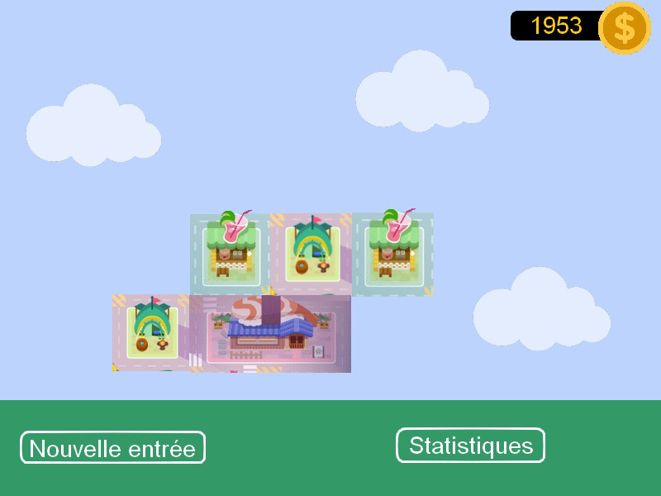

Bibliographie
- Oracle Help Center. https://docs.oracle.com/en/
- Stack overflow. https://stackoverflow.com/
- Cours d’Algorithmique et Programmation dans le dossier « Formation Initiale aux Métiers d'Ingénieur (FIMI)/Informatique » disponibles sur https://moodle.insa-lyon.fr
- Les matrices : https://math.nist.gov/javanumerics/jama/
- Les moindres carrés : https://introcs.cs.princeton.edu/java/36inheritance/LeastSquares.java.html

Carnet de route
Date | Travail fait | Remarques / Problèmes rencontrés
Jeudi 7 mars | Réfléchir au sujet, ce que fait le programme plus en détails algorithmiquement, établir quelles classes il y a et ce que chacune contient et se répartir le travail | Quelle sera la partie scientifique du programme ?  Différents types de bâtiment >> faire un héritage avec Batiment comme classe mère abstraite
Jeudi 14 mars | Séparément : Début d’écriture des classes comme planifié | Utilisation de la méthode ‘interpolation’ pour la partie scientifique pour faire les prévisions de dépenses. Complexité : inversion d’une matrice (ce qui est généralement fait facilement sur Matlab)  On se rend compte que les méthodes prévues dans une certaine classe seront plus facilement manipulées dans une autre classe (facile à changer)
Jeudi 21 mars | Séparément : Continuer à compléter les classes  Beaucoup de tests sur des programmes trouvés sur Internet qui permettent d’inverser une matrice et tracer des courbes | C’est très difficile de tracer des courbes, on n’utilise pas le logiciel le plus adapté pour cela. De plus, les dimensions sont en pixels, les axes ne sont pas dans le bon sens ...
Jeudi 28 mars | Tester les classes pour voir si elles marchent correctement, concertations avec le chef du projet et éventuelles corrections des classes.
Jeudi 4 avril | Programmer la sauvegarde des données à la fermeture du programme et leur rétablissement au relancement du programme  Début de la mise en commun des différentes classes | Pour des notions jamais apprises en cours, difficultés lors des recherches sur Internet car de nombreuses méthodes différentes sont proposées mais pas toujours compatibles avec ce qu’on veut faire (ex : lire et modifier un fichier texte).  Notamment pour les packages qui semblent être très utilisés et très utiles en programmation, on n’a pas pu s’en servir car les explications sur internet ne sont pas assez claires.
Jeudi 11 avril | Mise en commun  Faire marcher le jeu | Partie la plus compliquée du projet. Difficulté de mettre en place une bonne communication entre les classes.
Début vacances | Finalisation du code  Compte-rendu | Toujours des améliorations à faire et donc des méthodes à ajouter...

Améliorations possibles du programme et bugs connus :
- On peut enregistrer des dépenses sur le même jour mais ceci n’est pas pris en compte dans les statistiques.
- L’axe y ne s’adapte pas aux valeurs des dépenses (si la dépense est trop grande elle ne rentre pas dans le graphique).
- On aimerait bien pouvoir sélectionner les bâtiments avec la souris.
- Et afficher les dépenses enregistrées.

Diagramme UML → voir images

